Nama : Rifky Firdaus

Kelas : SE4403

NIM : 1302204112

Link github :

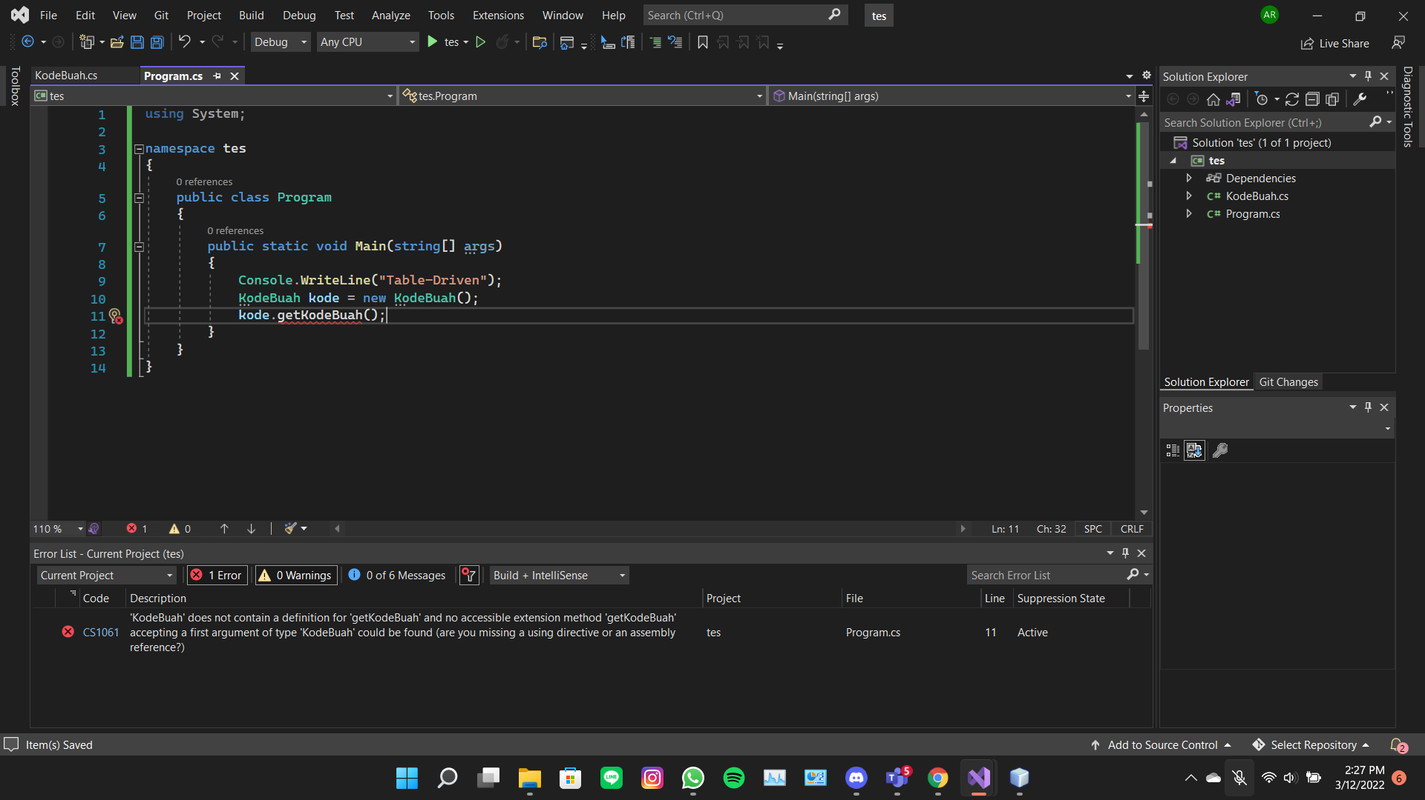

Gambar diatas adalah kode dari program.cs yang nantinya akan memanggil class kode buah

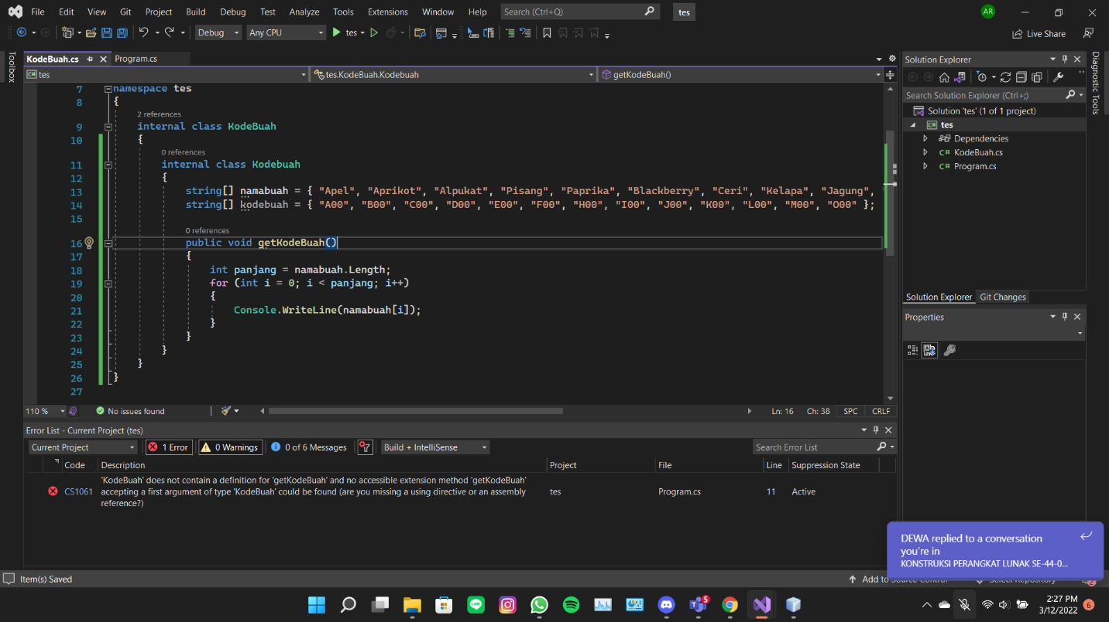

Code dari kodebuah.cs